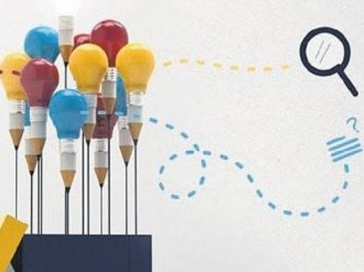

BURDUR MEHMET AKİF ERSOY ÜNİVERSİTESİ
BUCAK İŞLETME FAKÜLTESİ DEKANLIĞINA

Öneri-Fikir:

Bilgilerinize arz ederim.

Öğrenci No:
Adı-Soyadı:
İletişim No:

